Česká Wčela.

Číslo 36 Milá mi zem poswátná, kterauž zowu wlastí, Dne 22. září 2014
milé mi lůno wážné, kde odpočíwají
ostatky sláwy české.
J.Kamenický.

*****************************************************************************************************
Zprávy z médií - ČT 24 - Česká televize - 16. září 2014

m.ceskatelevize.cz/ct24/domaci/286237-statni-zastupce-zada-pro-janouska-10-let-vezeni/
m.ceskatelevize.cz/ct24/domaci/286276-rittigova-zaloba-na-protikorupcni-fond-se-vraci-k-mestskemu-soudu/
Janoušek a Rittig, symboly zla. Policie žízní po pomstě
Martin Fendrych
psáno 24. března 2014
Lidem vadí, že se vyšetřování nehody Romana Janouška vleče už dva roky. Mnohem horší však je, že kšefty lobbisty s Pavlem Bémem zřejmě nevyšetřuje nikdo. Ty jim projdou bez potrestání.
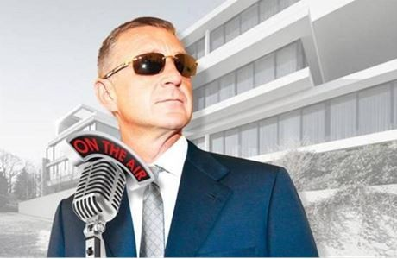
Už dva a půl roku policie vyšetřuje silniční agresi lobbisty Romana Janouška
V neděli 23. března uběhly dva roky ode dne, kdy opilý lobbista a pražský kmotr Roman Janoušek přejel svým Porsche Cayenne ženu. Policie nejprve usoudila, že se dopustil úmyslného těžkého ublížení na zdraví, později ale přitvrdila a čin překvalifikovali na pokus o vraždu. Janoušek nejdřív naboural auto té ženy, ujel, ona ho doběhla na světlech, chtěla jeho vůz zastavit a lobbista ji srazil. Poté opět ujel. Dokonale pirátský čin.
Janoušek si najal výtečného advokáta Víta Širokého. Může si dovolit objednávat posudky, které oponují posudkům policie. Poraněnou ženu bohatě odškodnil. Celou hru natahuje jak gumu u trenek.
Oněch 24 měsíců od nehody samozřejmě veřejnost popuzuje a vede k úvahám typu: Spáchat to někdo neznámý, obyčejný člověk, vůbec by se s ním nemazali a už by seděl. – Pravdou ale také je, že spáchat to někdo "obyčejný", těžko by ho policie obvinila z pokusu o vraždu. – Ten případ, jak každý ví, je všecko jen ne obyčejný. Veřejnost ho napjatě sleduje a, přiznejme si to, žízní po pomstě. Dokonce to vypadá, že po pomstě žízní i policie a žaloba.
Janoušek má více výhod. Má moře peněz. Najal si výtečného advokáta Víta Širokého. Může si dovolit objednávat posudky, které oponují posudkům policie. Poraněnou ženu bohatě odškodnil. Celou hru natahuje jak gumu u trenek. Proč nestojí o rychlé řešení? Důvody jsou dva: s plynoucím časem poněkud opadají vášně. Druhý: Janoušek s vysokou pravděpodobností půjde sedět a to se mu nechce. Kdyby nešel, byl by to výsměch – byl opilý, dvakrát ujel z místa dvou nehod, přičemž při té druhé zavinil těžké zranění.
Exemplární případ
Jiná věc ovšem je, že se z Janouška stal symbol, exemplární případ. Kmotr. Muž v pozadí, napojený na politiku, vydělávající stamiliony. Všecko tu hraje dohromady, pracháč, lobbista s velekontakty, který se chová jako nadčlověk.
Policie přesně ví, kdo je Roman Janoušek. Ví mnohem víc než veřejnost. Má vůči němu navíc komplex: léta si na něj netroufala, ač měla informace o tom, co dělá, jak vydělává peníze. Policajti také dobře vědí, že Janoušek musel mít krytí jak v policii, tak na státním zastupitelství. Odtud ten jeho pocit nadřazenosti, nepostižitelnosti.
Někdy před dvěma roky se policie začala od politiků odpoutávat. Začala "zvedat hlavu". Přitom byla a je zdecimovaná. Mnoho schopných detektivů znechuceně odešlo do civilu. Nadřízení jim bránili, aby lidi jako Roman Janoušek vyšetřovali. Ve sboru často zbyli ti méně schopní, kteří si hrají na kovboje, místo aby pracovali jako profesionálové. Žalobci na tom zřejmě nejsou o moc jinak. Proto dnes Romanu Janouškovi hrozí teoreticky až 18 let (!) za pokus o vraždu. Což je při vší úctě absurdní a směšné. Vypadá to spíš jako pokus o mstu než snaha o spravedlnost. Janoušek opravdu těžko chtěl tu ženu na ulici před svědky zamordovat, těžko ji plánoval sprovodit ze světa. To je tak přehnané, že to cítí každý.
Malý příměr. To, že se Janoušek pokusil onu ženu zavraždit, je asi tak stejně pravděpodobné, jako že kmotra ČSSD Romana Housku někdo zavraždil náhodou. Jak se nám nyní vyšetřovatelé snaží namluvit.
Obvinění lobbisty Janouška z pokusu o mord přesně vykresluje naši policii, která se potácí ode zdi ke zdi. Léta nic. Léta zřejmě strážci zákonnosti Janouška pilně kryli. Pak se opije a nabourá, zbaběle ujede a šup, je z něj rovnou vrah. Působí to trapně, nevěrohodně.
Lid by Janouškovi těch 18 let natvrdo možná ze srdce přál. Je to přece symbol všeho zla i s tím svým Porsche Cayenne, které mělo značku 4A3 1968, tedy rok Janouškova narození, ale psáno bylo na nechvalně proslulou vydavatelskou firmu Ora Print, jíž v letech 2002–2010 Všeobecná zdravotní pojišťovna vyplatila 700 milionů korun a v níž působil exministr vnitra Radek John, bývalý loutkový předseda VV, který pracoval pro Víta Bártu.
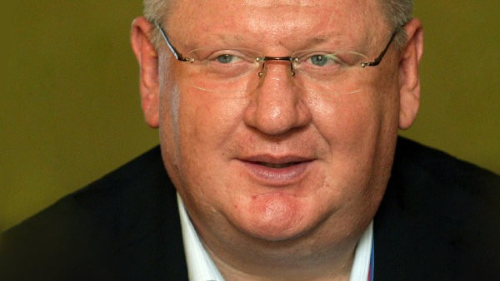
Ivo Rittig se stal stejně jako Roman Janoušek symbolem zla. Vyššímu patru kmotrů to vyhovuje.
Za kšefty stíháni nejsou
To je Česko jako na dlani, jak vymalované. To jsme my 25 let po revoluci. Takhle vypadáme, takhle se u nás dělá politika. (Ať nikdo netvrdí, že to volbami skončilo, je to systém, po léta zaváděný a zavedený systém.)
Ale zpět k lidu žíznícímu po pomstě. Jak se z Janouška stal symbol zla? Z tajné služby BIS unikly tajné odposlechy, na nichž si bývalý špičkový politik ODS a bývalý primátor Prahy Pavel Bém povídá s tímto lobbistou. Dohadují kšefty. Jsou to děsivé, skandální nahrávky, které ukazují, jak to u nás chodí. Ani Bém, ani Janoušek za věci, které dohadovali, nejsou stíháni. Jen se vyšetřuje (taky už pěkně dlouho), odkud a za jakých okolností unikly.
Zřejmě je vynesl bývalý bizon (zaměstnanec BIS), který se pak stal analytikem protikorupční policie. A znovu se obloukem vracíme k jádru věci: tajný státní agent ukradne tajné nahrávky a předá (prodá?) je politikovi Vítu Bártovi. Ten je použije v politickém boji. Jsou zveřejněny, ale ani Béma, ani Janouška policie za ty čachry nestíhá. Nejen to. Dodnes nevíme, proč vláda, která musela tyto informace od tajné služby dostat, nic nedělala.
Lidem přijde strašné, že 23. března už utekly dva roky od nehody Janouška, a ono stále nic, další stání bude až v dubnu. Až soud dostane posudek, který zpracovává Ústav soudního inženýrství Vysokého učení technického v Brně a který má rozhodnout, zda lobbista ženu viděl, kde stála, když ji nabral, nebo ne. Ty dlouhé dva roky lze chápat: Janoušek má peníze na kvalitní zastupování, hájení, má peníze, aby si zaplatil svoje posudky, má na to, aby věc zdržel.
Ve skutečnosti je strašné to, že pořád nevíme, jak to bylo s odposlechy Béma a Janouška, proč vláda nic nedělala s informacemi BIS, které se nepochybně Janouška týkaly, proč se tak vleče stíhání lidí, kteří Janouška kryli, proč je exprimátor Bém stále dál naprosto v klidu. - Stíhat Janouška za vraždu pak opravdu vypadá mnohem spíš jako pomsta než popis jeho opileckého skutku.
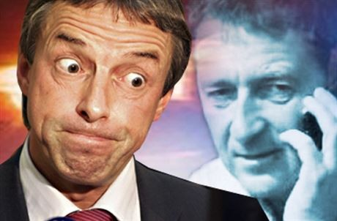
Exprimátor Pavel Bém přítele Janouška nazýval Mazánkem, Kolibříkem nebo Kapitánem.
Vrchní patra v klidu
Symboly jsou nebezpečné. Zastupují ty druhé. Janoušek je nyní symbolem kmotrovství. Podobně jako lobbista a podnikatel Ivo Rittig. Nyní oblíbený cíl státních zástupců i policie. Jistě na něj míří právem. Ale pro Rittiga platí totéž, co platí pro Janouška: léta měl krytí, systém mu umožnil stát se kmotrem, jeho vliv sahal až na Úřad vlády, odkud měl zřejmě i tajné zprávy BIS, které, můžeme se domnívat, mohly klidně pojednávat právě o něm. Je známo jeho napojení i na jiné politiky, bývalé ministry, poslance, zastupitele.
Ivo Rittiga v některých kauzách zastupuje advokát Vlastimil Rampula, bývalý vrchní pražský státní zástupce (tedy muž v hierarchii SZ opravdu vysoko postavený). K tomu se dá dodat jediné: vítejte v Česku.
Zpět k symbolům. Vypadá to, že Roman Janoušek a Ivo Rittig jsou ti nejnebezpečnější. Když je policie a státní zastupitelství dostane, bude vše vyřešeno. Omyl. Takových pánů je mnohem víc a fungují dál. Nereprezentují vrchní patro zločinu. Ty nejmocnější nikdo nestíhá.

1 haléř
Ing. Jiří Fiala
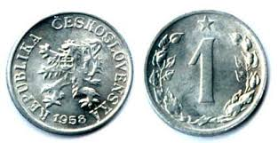
Kdysi jsem viděl v televizi - chtěl jsem už už napsat "naší televizi" - ale ona moc naše nebyla, stejně, jako není dnes - a to bylo ještě v době, kdy z ní občas promlouvali k národu samí doktoři (nahrazujíc tak zřejmě zdravotnickou prevenci - mimochodem ti samí doktoři, co zakázali kdysi Martě Kubišové zpívat, totiž dr. Husák a dr. Bi'lak) - tak i v téhle televizi kdysi dávali hranou inscenaci "One penny". Tedy jedno penny, což byla a je nejnižší anglická mince, jakou si lze představit.
Děj té hry se odehrával před anglickým soudem a jednalo se - z dnešního pohledu už to vím - o klasickou "ochranu osobnosti" - tedy o to, co soudí Cepl a o co se třeba se mnou soudila Vondráčková, až vysoudila cca 300 tisíc za sdělení z našich stránek, že "spala se soudruhy". Asi aby si měla z čeho natisknout ty své zlaté pamětní mince. Ale to je jiná kapitola, to teď nechme spát.
Zpět k penny.
U toho soudu žaloval jistý doktor - tedy skutečný lékař, doktor medicíny, ne jako ti šamani, co "z ryze zdravotních důvodů" zakazovali Martě zpívat... - za nactiutrhání - tuším, že také nějaké noviny, které o něm napsaly něco v tom smyslu, že je to doktor - prase a že zmrzačil desítky žen svými "zákroky". Hrál ho - pokud se nemýlím - Vinklář, takže obsazení skvělé. To je - pro nepamětníky - Bouše z Hříšných lidí...
No, a před tím soudem se dokazovalo, jestli ten doktor je prase, anebo není a jestli ty zákroky prováděl -dnes už taky vím - že se to řekne "lege artis" - tedy v souladu s předvídanými postupy - a také v souladu s danými možnostmi - a zejména s lékařským svědomím.
Oběti vyprávěly o svých těžkých útrapách - tuším, že v koncentráku, nebo tak někde - a o tom, co jim ten "doktor" způsobil, přesto se mu nepodařilo prokázat, že by někoho úmyslně poškodil, resp. že by porušil i platné předpisy, a to vzhledem k okolnostem, za kterých se zákroky děly.
Nebožačky však trpěly celoživotním traumatem, i zdravotním postižením.
Na závěr měla porota nesnadný úkol: Rozhodnout, zda jsou žalovaní vinni jeho nactiutrháním, resp. jestli pan doktor nějakou čest má - a pokud ano, tak za kolik stojí.
Porota rozhodla ve prospěch pana žalobce - tedy pana doktora, a sálem - i u televizorů - to zašumělo. Ty prasárny, kterých se na nebožačkách dopouštěl, byly tak okaté, že nevidět to mohl jedině slepý.
Ale počkejme si ještě i na druhou část výroku:
Jestliže porota rozhodla ve prospěch žalobce - pak tedy jaké odškodné mu přiznává?! Rozuměj - nakolik si jeho svědomí, umu, lékařské humanity i etiky a také jeho pověsti porota cení.
A v sále i u televizorů to zašumělo podruhé - neboť výrok zněl: Jedno penny.
Nemohl jsem si na tento příběh dnes ve Svitavách nevzpomenout, ač od jeho shlédnutí uplynulo dobrých 35 let...

A nyní se vraťme do české reality.
Nejednalo se - před svitavským soudem - o pověst lékařskou, ale - řekněme - spíše stavařskou.
Paní M. zdědila starou zemědělskou usedlost a chtěla po stavební firmě, aby ji dala do obyvatelného stavu. Aby se tam mohla - i se svou postiženou dcerou - odstěhovat a v klidu - a v klínu přírody - tam žít.
Měla na to cca 800 tisíc, pocházejících z prodeje předchozího bytu - což firmě i nešetrně (a hlavně neopatrně) sdělila.
Firma jí předložila Smlouvu o provedení díla, až právě u soudu paní pochopila, že na té smlouvě nebylo dobře prakticky nic. Byla tak nepoužitelná, že ji soud označil za neplatnou.
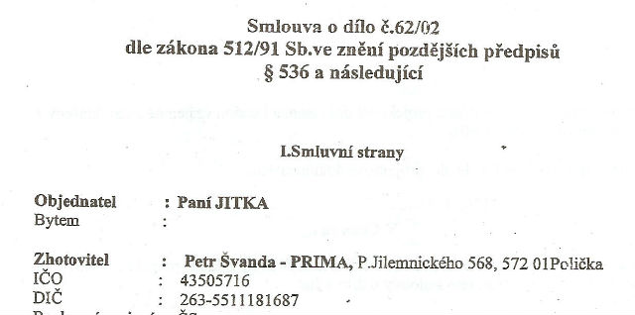
Paní si ji nenechala zkontrolovat, a podepsala ji, ba co víc - zaplatila firmě i zálohu - pro mě v neuvěřitelné výši - 350 tisíc korun! Osobně to považuji za další hrubou chybu a neopatrnost ze strany té paní, protože firma tak vlastně měla zaplaceno vše podstatné dopředu a už se nemusela o nic snažit.
Stejně zfušovaná jako smlouva, byla i veškerá práce, kterou firma odvedla - navíc - a po mnoha urgencích - nechala dům nedodělaný - před zimou - a otevřený, bez dveří, s holými betony a omítkami, jež ani nezaschly.A nyní, při 15-ti stupňových mrazech, začaly namrzat.
K obývání to rozhodně nebylo, a to ani pro hodně otrlé zálesáky, natož pro matku s postiženou dcerou.
Musely si to další dva roky dodělávat samy, jak se dalo, aby se tam vůbec dalo zatopit, pustit voda, zavřít okno nebo i dveře.Ty dva roky pochopitelně musely dál zůstávat v podnájmu, a to značně nevyhovujícím.
V justici často voláme po zavedení trestného činu pro soudce - a pracovníky justice obecně - překrucování práva, podle německého vzoru.
Protože jsem tu stavbu, resp. tu zemědělskou usedlost v dnešním stavu viděl, mohu říci, že zde by se mohlo jednat o trestný čin prznění vesnické lidové architektury, pokud by takový existoval. Bohužel - neexistuje.
Takže firma "opravila" statek způsobem, o kterém se dnes majitelka vyjádřila - a já jsem to cítil stejně - že kdyby to šlo všechno vrátit do původního stavu - tedy že by firma zrušila všechno, co tam kdy udělala - a vrátila jí všechny peníze - že by byla asi nejraději.
150 let stará vesnická usedlost, samozřejmě s historickými, špaletovými okny (to jsou ta, co jsou dvojitá a otevírají se zvenku ven a zevnitř dovnitř) naráz dostala sice dřevěná, ale jednoduchá okna s dvojitým sklem, děleným umělými, vlisovanými příčkami, navíc jiné barvy - okna zasazená do těch špaletových průduchů - jako pěst na oko .
Základ stavby - a zejména každé historické stavby - střecha, resp. její oprava - děs a hrůza. Nenapojená na neopravené části, protékající na několika místech, nad dvorem propadlá úplně, takže do domu, na půdu i na dvorek lije úplně stejně jako na zahradu, trámy vesele uhnívají - a to rychlostí postupu rákosníků v bažinách - i tam, kde skutečně došlo k "opravě" nosných trámů - to vypadá tak, že ke starému a prožranému trámu, visícímu na posledních několika centimetrech dřeva byl nahrubo přimontován trám nový, neošetřený proti hmyzu - a tudíž odsouzený ke stejnému osudu jako trám původní, ovšem na rozdíl od něj ne v řádu staletí, ale roků...
Omítky nespojené s předchozím původním povrchem, opadávající už nyní, místo septiku za 40 tisíc, dvě skruže bez odpadu a bez odtoku - když si majitelka zavolala dozor ze stavebního úřadu, tak jí řekli, ať je radši zticha, protože za to teď nese odpovědnost ona...
Stavební povolení nebylo nikdy vydáno, ač se stavebník zavázal ho obstarat - a ze všeho nejlepší je, že stavební firma - podle soudu - žádnou povinnost nikde neporušila, protože jí nelze prokázat, že by kdy jakou povinnost měla, neboť ve smlouvě o ničem není ani slovo, smlouva je tudíž nejasná, neurčitá, a tedy i neplatná.
Rozsah prací ale - podle znalce, alespoň toho soudem ustanoveného - odpovídá požadavkům firmy, resp. majitelka objektu, ve kterém nemohla dva roky bydlet a který si musela sama uvést do obyvatelného stavu, má ještě firmě doplácet - alespoň podle výroku, že ceny odpovídají místu a čase - cca 200 tisíc!
Neuvěřitelné!
Kdo neviděl a nezažil, neuvěří - a ze všeho nejlepší je to, že firmě vlastně nelze vůbec nic prokázat, neboť žádné povinnosti vlastně neměla, anebo nebyly dostatečně jasně specifikovány.
Malá ukázka:
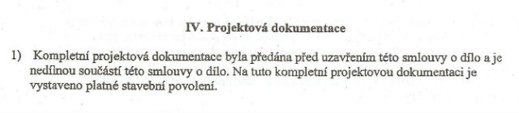
Věci neznalý stavebník by si - vcelku právem - myslel, že firma vyhotoví projektovou dokumentaci, která bude nedílnou součástí této smlouvy a že firma obstará také stavební povolení.
Ouha!
Podle soudu - a zejména podle advokáta žalované firmy - není vůbec jasné, kdo by měl projektovou dokumentaci zpracovat, kdo komu předat, natož pak kdo má obstarat stavební povolení, přičemž ze zákona to má dělat stavebník. Že ON to pochopil tak, že povolení obstará stavební firma, neboť se s ní na tom domluvil - to nikoho nezajímá. Měl se zeptat - a měl to tam také napsat. Nebo nechat napsat.
Zkrátka: Nikdo nepochybil, stavební firma tedy rozhodně ne, to, co dělala, je podle soudu sice neetické a možná i nemorální, ale zcela v souladu se zákonem, který nebyl v žádném ohledu porušen - peníze fuč, statek zmršen tak, že pokud by z něj někdo chtěl mít skutečně historické, a přitom moderně opravené a vybavené venkovské sídlo, musel by odstranit naprostou většinu toho, co tam ti šmudlové napatlali a naplácali (ono to stejně v dohledné době opadá samo - ale podle znalce to bylo provedeno řádně a ceny také odpovídají... ) - a všichni si myjí ruce, včetně stavebního úřadu, který měl vůči firmě minimálně za ty skruže místo septiku či čističky vyvodit důsledky, což neudělal - a dnes by je prý musel vyvodit vůči majitelce - která žije ze životního minima.
No - nic. Je pravda, že každý má být na své peníze opatrný, natož takové peníze a že nezkušená stavebnice udělala celou řadu hrubých chyb - které lze u nezkušeného laika navíc i předvídat a očekávat.
Ale že by takto fungující firma byla zcela nepostižitelná, to se mi přec nechce věřit.
A to nejlepší nakonec.
Cesta mě i po soudu zavedla zpátky do Poličky, neboť jsem tam měl ještě jiné řízení.
A - co nevidím! Tatáž firma tam opravuje největší kostel ve městě, resp. přímo za náměstím, kostel sv. Jakuba, památku pro Poličku bezesporu prvořadého významu.
Trochu jsem se zděsil.
Napadlo mě totiž, že jestli tatáž firma přistupuje k tomuto kostelu stejně jako k té venkovské usedlosti, kterou jsem právě viděl a řešil u soudu - mohou ten kostel z Poličky už rovnou odepsat.
Protože do měsíce z něj nezbude než chlívek pro prasata.
A - samozřejmě - nikdo nebude za nic moci, všechno bude podle smluv - třeba neplatných či neurčitých - v nejlepším pořádku .
Ale přec jsem se vracel domů o jeden poznatek bohatší: Totiž že už vím, kolik činí goodwill a zejména know-how (čti hounou - zde zcela na místě) této slavné firmy.
A přesně tolik bych za něj i zaplatil...
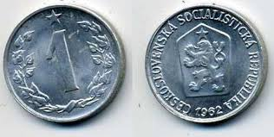
Poznámka redakce:
Zákony této země prostě neochrání ani jednotlivce, ani nás všechny jako celek před jakoukoli nespravedlností.
A nejhorší je, že se vláda dokáže takto chovat i k tak bezbranným lidem, jako jsou malé děti, invalidé, nebo staří a nemocní.
A pak se divíme, jak stoupá počet sebevražd mezi těmi, co se ocitli v beznadějné a neřešitelné situaci.
Ale nemůžeme tím být překvapeni, když vládnoucí elita sleduje pouze to, jak se obohatit na úkor nás, slušných občanů.
Nezajímají je ani takovéto osobní tragédie, ani třeba ty 2 miliardy z Mostecké uhelné, které raději nechali Švýcarsku, než aby dopustili, aby se přišlo na ty nestoudné podvody novodobých uhlobaronů.
A nikdo samozřejmě za nic nemůže!
V souvislosti s názvem tohoto článku jsem si vzpomněl na povídku Boženy Němcové "Vlčí halíř". Tam šlo o to, že financové, kteří nad pašováním přes šumavské hory přimhouřili oko, dostávali od panstva odměnu, tzv. vlčí halíř.
Vždyť dneska je to vlastně totéž. Jen s tím rozdílem, že za ono "přimhouření oka" berou nejen financové, ale i někteří státní úředníci nikoliv halíře, ale milióny.
Pavel Havlíček
Nešlo to po dobrém, tak to půjde po zlém!
Dobrá inspirace od nespokojených občanů Ukrajiny.
http://www.novinky.cz/zahranicni/evropa/347944-v-kyjeve-hodili-rozvasneni-demonstranti-poslance-do-popelnice.html

***

ODS je dál než v Řitce
Pavel Kopecký

Když se občanští demokraté vytasili se svým „konzervativně“ předvolebním videoklipem, kde pracují s aluzí na středočeskou obec Řitka, bylo mi jich líto. Bezduché, nenápadité, nadto pohněvavší starostu inkriminované dědiny v okresu Praha-západ. Modří „fialovci“ jsou zřejmě horší než YoYo Band, který bezprostřední srovnání se zadní částí lidského těla vynechal...
Našlo se nás víc, kdo si všimli, že Občanská demokratická strana je, přesně jako ve své volební reklamě, notně dál než v Řitce. A umatlaným kouzlem nechtěného přiznává barvu. Měsíc do dvojvoleb.
Unylý „přednášecí“ hlas jejího předsedy, pedagoga a obratného vyššího úředníka (nic víc), není zdaleka jedinou vadou na vyzáblé tváři někdejší státostrany. Zřízené autokratickým mužem, od jehož kýženého odchodu jí od pádu neodvrátila ani Topolánkova lidovost či posouvání k politickému středu.
Předák z úplna postrádajícího politické charisma nemá fakticky co nabídnout. Ve vlastní partaji nové myšlenkové bohatství nenajde a ani spříznění „modří bolševici“ v akademické sféře mu krom vážně míněných frází o „vynoření se a nadechnutí“ také nepomohli. Personální otazníky opětovně nastolují kádry typu v ÚSTRu zdiskreditovaného Pavla Žáčka.
Když se to vezme kolem a kolem, pravidelné Fialovy výstupy v médiích nemůžou vyvolat kýžený zázrak ani změnit nepřetržitě negativní trend. Obzvláště když je sebereflexe to naprosto poslední, co by měli občanští demokraté vložené sudičkou Klausem do vínku. Staré kádry se proto mezi čtyřma očima podivují, proč jim, proboha, lidé stále nezapomínají těch „pár pochybení“. Vždyť ódéeska, z níž tuhle s typickou hřmotností vystoupila Nečasová-Nagyová, přece žádnou hrůzu neudělala. Že jsou hlavním zdrojem nástupu Babišovy „nepolitické politiky“ nějak nechápou, nebo chápat nechtějí.
Snad někomu přišlo na um, proč ODSku řešit; už není ani falešná, je pouze prázdná. Konečně něčím pozitivní. Jenže tahle potíž stíhá kdekoho. A to už tak obecně pozitivní není.

Stoletý kurýr
Evropská válka. Tak oznámily noviny konec starých časů
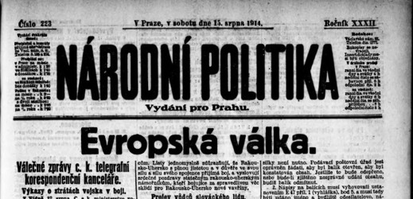
15. srpen 1914: Čtenář sobotní Národní politiky z 15. srpna 1914 dostal na titulní straně jasnou zprávu o rozsahu nedávno vypuknutých bojů. Titulek na první straně novin totiž lakonicky oznámil pouhá dvě slova: Evropská válka. Ano, válka to ještě nebyla světová, ale zasáhla už skoro celou Evropu.
A pak už se jen každý den vypočítávalo, kde konflikt zrovna zahořel. Po čtyři roky a tři měsíce, do 11. listopadu 1918, kdy válka skončila.
K. und k. Kriegsministerium aneb O mrtvých jen oficiálně
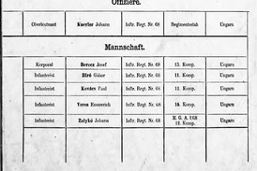
V sobotu 15. srpna 1914 to byly třeba následující informace. C. a k. ministerstvo vojenství rozkázalo, že takzvané "výkazy ztrát" nemůže zveřejňovat denní tisk, nýbrž budou uváděny výhradně v oficiálním věstníku, jenž bude vydáván v jazyce německém, českém, maďarském, chorvatském, polském, rusínském, srbském, rumunském, slovinském a italském. Tento věstník je mimochodem uchován i v Národní knihovně v Praze a mimo jiné z něho vyplývá, že k prvním obětem války patřili tři maďarští vojáci. Alespoň Seznam ztrát (K. und k. Kriegsministerium) ze 16. srpna uvádí, že na bojišti padl Gábor Biró (ročník 1891), Paul Kovács (1892) a Emmerich Veres (1891), tři kluci z Uher, jen třiadvacetiletí hoši.
Seznam všech obětí je dnes dokonce přístupný on-line, takže laskavý čtenář může sám hledat padlé předky na adrese:
http://kramerius.nkp.cz/kramerius/PShowPeriodical.do?id=23834.
Všichni občané této země jsou bratry
Rakouské ztráty zatím nebyly velké, v říši spíše vládlo nadšení, že válka vyřeší dosavadní sociální i hospodářské problémy. K válce se oficiálně přihlásila i slovenská menšina v Uhrách, která přitom dosti úpěla stávající maďarizací. Slováci vydali oficiální prohlášení v Banské Bystrici, v němž mimo jiné stálo: "V těchto historických dnech musíme všichni býti proniknuti vědomím, že všichni občané této země jsou bratry a že jsou jen jednou duší a jedním srdcem, majíce pouze jediný cíl před očima: čest a blaho uherské vlasti." Podobně se vyjádřili rakouští Poláci z Krakova i další národy říše.
Mrtvých ovšem mělo přibývat, což si čtenář novin určitě uvědomil třeba nad touto zprávou, byť vlastně velmi optimistickou: "Naše vojsko vtrhlo dnes na několika místech do Srbska a zahnalo tamější nepřátelské síly. Všechny akce podniknuté až dosud naším vojskem jsou úspěšné. Šabac jest v naší moci."
Zlý je pouze nepřítel
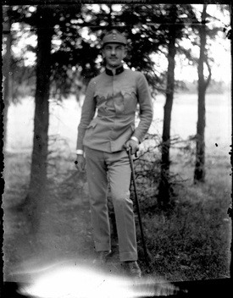
Konkurenční Národní listy pak přinesly encyklopedickou zprávu o získaném pohraničním městě Šabac, které tehdy mělo asi dvanáct tisíc obyvatel. Podrobnosti o průběhu bojů ministerstvo vojenství neposkytlo. Zato rakouská válečná propaganda nadšeně přivítala zatčení několika srbských zběhů, kterým se podařilo dostat až do slovenského Popradu. Ve vězení v Levoči mimo jiné vypověděli: "Srbští důstojníci zacházejí s mužstvem brutálně, vojsko hladoví, lid jest prostě veden na jatky a každý, komu jest to možno, se pokouší uprchnouti, většinou přes Bulharsko." No ano, média v žádné válce nepracují svobodně.
Podle Národních listů tedy museli být špatní i nečekaně okupovaní Belgičané, jiná linie zpravodajství se nepřipouštěla, jako ji dnes nepřipouští ruský diktátor Putin. Německé vojsko v Belgii si třeba neustále stěžovalo na zákeřnosti civilistů a tvrdilo, že v civilizovaném světě je to narušení pravidel války. Národní listy zveřejnily i dopis v Belgii zraněného vojáka: "Belgičtí obyvatelé střílejí na vše, též na Červený kříž. V jedné vesnici žádal německý důstojník nápoj. Hostinský mu nabídl sklenici vína. Když důstojník pil, vrazil mu hostinský nůž do života."
Tož do Evropy vkročila válka. Ale je to po sto letech o tolik lepší?

